сюжет
Персонажи:

Сольвейг – молодая девушка, честная и добрая

Медведь – заколдованный злобный, мерзкий зверь, иногда превращающийся в доброго человека. Должен быть реально стремноватым.

Вёльва – зловещая старуха, заколдовавшая медведя. Тоже должна быть реально стремноватая.

Дочь Вёльвы – троллиха, тоже злая.

Завязка(5-6 минут, играем быстро):

Дети – гости в доме семьи из двух человек. Их встречает девушка Сольвейг. Сольвейг говорит, что мама тяжело больна и не сможет встретить гостей. Внезапно, когда дети только садятся вокруг стола, в дверь стучат. Входит большой чел в балахоне и костюме животного – медведь, но колдовской, непростой. Он говорит, что его хозяйка, вёльва (ведьма), предлагает сделку. Он заберёт дочь в жёны, а взамен исцелит мать от болезни и спасёт от смерти. Дочь соглашается ради матери. Медведь берёт её, сажает на верёвку и хочет увести. Дочь говорит, что не пойдёт одна, и просит детей пойти с ней, чтобы было не так страшно, хотя бы проводить. Сольвейг берёт с собой из дома магическую лампу матери, с которой та всегда ходила в лес, если было нужно.

Пока идут, медведь разговаривает сам с собой двумя голосами – злым и добрым, обсуждает сам с собой можно ли отпустить детей и Сольвейг. Добрым голосом он оставляет детям важный запрет – ни в коем случае не пытаться его спасти. Перед самым домом случается неожиданное – медведь вдруг начинает разговаривать нормальным голосом и говорит детям и девушке, чтобы скорее убегали, начинает отвязывать верёвку, как вдруг из хижины выходит злая мачеха – ведьма. Она заколдовывает медведя назад (надо как-то отыграть, чтобы было видно) и говорит заводить девушку внутрь. Девушка зовёт ребят с собой.

Внутри их ненадолго оставляют наедине с Сольвейг, и они обсуждают только что произошедшее – приходят к выводу, что медведю надо помочь освободиться от чар злой старухи. Сольвейг предостерегает, что пока надо не подавать виду, что отряд всё понял, а то ведьма и их заколдует.

Сольвейг знает, как расколдовать заколдованного человека – она шарит в поверьях.
1. Первое – нужно найти одну из личных вещей медведя, когда он был человеком. Она лежит где-то в доме. Но им будет мешать Вёльва – чтобы та ничего не заподозрила, нужно постоянно отвлекать её.
2. Нужно найти ветку ясеня(священного дерева – защитника от чудищ). Это нужно искать вне дома, на улице.
3. Нужно заставить медведя вспомнить его истинное имя. Для этого надо отвести его к Источнику Судьбы и провести Испытание тремя вопросами.

Отряд разделяется на три части:
- одни идут с Сольвейг искать ветвь Ясеня (дерева Иггдрасиля) и чертить руны
- другие работают дома под присмотром вёльвы и параллельно ищут личные вещи медведя
- третьи заманивают медведя к Древу Судьбы и проводят испытание (с ними инструктор).
Три квеста идут параллельно, 8-10 минут. Подробнее про квесты в их вкладках.

После выполнения всех трёх квестов все собираются для ритуала. Приводят от Источника Судьбы сбитого с толку медведя и проводят сам ритуал (инструкция на вкладке).

Медведь говорит, что он говорил, что его нельзя спасать, не просто так, ведь он был заколдован сложным колдовством. Если бы Сольвейг пробыла его женой год, он бы и сам освободился от чар ведьмы и они бы сбежали, но теперь личина медведя окончательно захватила его, и детям остаётся только бежать под хохот ведьмы (которая всё это объясняет вместе с медведем). Медведь обращается окончательно и кидается на детей, заставляя их бежать.

Квест 1 - дом
Находясь в доме с Вёльвой, дети имеют три задачи.

Первая – выполнять ту работу, которую она даст:
- убирать с пола всякую неприятную гадость
- снимать паутины, пролезать в труднодоступные углы дома (через веревки и канаты)
- отвязывать веревочки, на которых сушатся всякие коренья, вешать такие коренья на другие веревочки и т.д.

Вторая – искать личные вещи медведя. В письме он оставил специальный знак, которым были помечены все его вещи. В комнате помимо гадости, которую нужно убирать для ведьмы, лежит множество предметов с разными рунами (нарисованными на них), ищем конкретно нужную руну и нужный предмет. При этом ведьма отбирает у нас что-то, если видит, что мы нашли, то есть искать нужно аккуратно.

Третья – постоянно отвлекать Вёльву. Каждый по очереди идёт просить её прочесть собственную судьбу либо она сама проявляет такую инициативу, и далее она начинает задавать вопросы про жизнь и философские. Главное – всё время врать ей, но при этом так, чтобы ничего не заподозрила.

В комнате при этом полутемно и искать тяжело, атмосферка напряжённая. 10 минут повайбят.

Сама Вёльва при этом тоже завозит внутри квеста – входит в транс, кричит, ругается, поёт и тд. Должно создаться ощущение дурдома немножко, ещё с палками-вонялками и всем таким.

Квест 2 - лес
Вёльва отправляет детей на улицу для того, чтобы те обновили защитные знаки против магии вокруг её дома.

Сольвейг подговаривает детей вместо этого поменять знаки на те, которые облегчат проведение ритуала. Сейчас на деревьях нарисованы (нарисованы на листах бумаги краской) руны защиты(КАЖДЫЙ РЕБЕНОК ПЕРЕРИСОВЫВАЕТ ПО 4 ЗНАКА, ЕСЛИ ИХ ТРОЕ), а Сольвейг предлагает перерисовать их (кистями, краской тоже) на руны “просветления после тьмы”, чтобы ритуал мог пройти в этом месте.

Дети сначала делают это и таким образом снимают магическую защиту у дома ведьмы, а потом идут искать необходимую им для ритуала ветвь ясеня, которая станет волшебным посохом.

справка про ясень: ясень – мировое древо, Иггдрасиль. По преданию, первого человека в мире также звали Ясень, а дерево — одно из самых высоких, крепких и гибких деревьев северных лесов. Его древесина упруга и прочна, что сделало его идеальной метафорой для оси, способной выдержать вес всех девяти миров и давление времени. Несмотря на могучий вид, ясень имеет неглубокую корневую систему. Для скандинавов это стало символом жизни, зависящей от скрытых, тонких связей (как корни Иггдрасиля пьют из разных источников).

Как ищем ясень: в снегу лежит множество палок, веток и тд. Но все, кроме одной, нам не подходят. Мы ищем ясень, ведь по преданию он светится под светом магических ламп. А как раз такую лампу дала Сольвейг мать перед уходом. Поднося палки к лампе, находим покрашенную флуоресцентной краской.

Далее этим посохом необходимо начертить на земле специальную штуку.

Если остаётся время – выкладываем шпагатом на снегу в круге сложные руны, ждём, пока придут другие две группы.
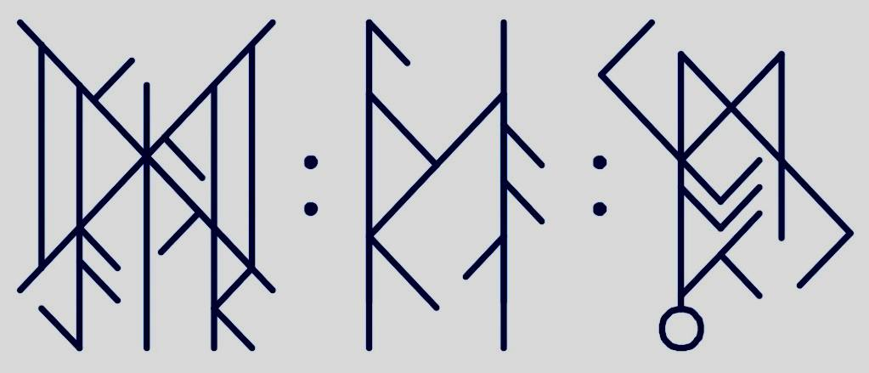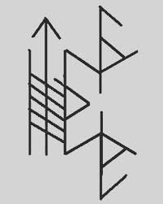

Квест 3 - испытание вопросами
Начинается с того, что мы должны своей группой привести медведя к источнику. Медведь на улице говорит, что нам пора собирать дрова для Вёльвы, и говорит куда идти. Нам нужно заманить медведя к источнику (Сольвейг сказала, где источник), поэтому сначала дети могут подумать как обмануть медведя (там больше дров и тд), а могут сразу побежать и медведь просто побежит за ними. Источник должен быть не в двух шагах, мб даже за ворота выйти. Когда мы прибегаем, оказываемся под защитой источника – тут проклятые обретают свой истинный разум. Медведь становится нормальным, но ничего не помнит о себе. Мы проводим обряд. В основе лежит идея, что судьба человека (ørlög) записана у корней Мирового Древа.

Источник выглядит как:
- Какая-то возвышенность (либо стол, либо пенёк, что-то такое), накрытое кулисой.
- На нём электрическая лампа или свечки, лежит рог. (Рог Гьяллархорн: Главный предмет для взаимодействия с источником. Именно из него великан Мимир, охраняющий источник, каждое утро пьёт воду (или мёд) из источника, чтобы обретать и поддерживать мудрость)
- Вокруг источника начерчен (либо расставлены свечи) в круг, внутри которого существа обретают свой истинный облик.

На источнике надо разложить руны в нужном порядке – на нём лежит картинка как правильно.

Тот, кто подходит к источнику и прикладывает руку к дереву, входит в транс. Дальше он отвечает на вопросы, задаваемые людьми вокруг него. Необходимо разбудить в медведе, который ничего не помнит, воспоминания о том, кем он был. Сначала дети задают вопросы сами (какие придумают), потом если коммуникация не выстроится поможет инструктор. У медведя есть обрывки воспоминаний, но целиком картины нет.

- Из детства он помнит, что родители баловали его – однажды подарили собственного жеребенка, а в другой раз – инкрустированный драгоценными камнями меч. У него была личная няня, личный учитель по фехтованию, а его лучшим другом был придворный маг.
- Одно из ярких воспоминаний – как он скакал на коне, сразив своего противника, а ему аплодировало множество зрителей.
- Он помнит, как учился сражаться и вести в бой отряд. Отец объяснял ему на карте, как правильно обойти чужое войско и зайти с фланга.
- Он помнит лицо вёльмы, которая о чём-то говорила с ним и его родителями. Рядом с вёльмой стояла её дочь.
Отрывочные:
Вкус мёда и лесных ягод на пиру в честь его совершеннолетия.
Запах воска, кожи и старых книг в отцовской библиотеке, где он учился читать руны.
Ощущение жжения в ладонях, когда когти медведя прорывались сквозь кожу впервые.
Обрывок пророчества или старой песни, услышанной в детстве: «С Севера придёт та, что не побоится тьмы...» – про Сольвейг.

“Моё имя – Арв-Хольд”, говорит он. Вспомнили вместе с ним, что он был принцем и из-за того, что не захотел брать в жёны дочь вёльвы, та его заколдовала. “Спасибо, друзья. Надо спешить. Сейчас я снова обращусь в медведя, а вы уж постарайтесь заманить меня назад туда, где будет проходить ритуал. Бегите!”

Обратно бежим также, медведь снова стал злым.

Заклинание и ритуал
Животный облик, человеческий разум!

«Я вижу тебя и зову тебя по имени!»

«Лапа зверя, тело человека!»

«Удача, повернись к нему лицом!»

Нужно встать в круг вокруг медведя, взяться за руки. Один читает заклинание. Медведь будет пытаться вырваться, надо не выпускать его из круга (перед этим заманив его туда). В конце кричим имя медведя (ЗАПОМНИТЬ ЕГО) – Арв-Хольд.

Ввод и вопросы
ВВОД
Жила когда-то на свете бедная женщина. Всего богатства у неё было — одна дочь-умница. Ходили они всегда голодные и одеты были бедно, и только одним не обошла их судьба — обе были очень красивые. А уж дочь — такая красавица, что никто с ней не мог сравниться. Однажды холодной зимой, когда на дворе была непроглядная темень — хоть глаз выколи — и дождь лил словно из ведра, а ветер налетал с такой силой, что весь домик трещал и шатался, вся семья сидела возле очага. Дочь принимала гостей с улицы, а мать лежала в соседней комнате, без памяти. Рада была дочь поговорить с кем-то, порадоваться хоть немного. Разговор обещал быть приятным, да и люди пришедшие казались хорошими.. И вдруг в дверь кто-то три раза постучал.

ВОПРОСЫ ПОСЛЕ КВЕСТА

Как вы считаете, какие нравственные ценности и мысли важны в сказке?
Терпение и доверие – главная беда происходит, когда герои нарушают данный запрет и пытаются освободить медведя, хотя тот просил этого не делать. В итоге нетерпеливость приводит героев к плохому для медведя финалу, хотя намерения их были добры.

Кроме того, сами чары с медведя снять получается – древние чары ясеня и Древа судьбы оказываются сильнее, чем колдовство ведьмы. Истинная сущность медведя побеждает колдовство. Выходит, добро побеждает в своей сути, но иногда важно держать себя в руках.

СБОР ВЕЩЕЙ
Сбор вещей

Костюмы:

Шуба (на Лизу К)
Рубашка народная (на Лизу К)
Балахон (пострёмнее)
Жилетка животного на Федю тёмная, бурая
Шерсть на руки и ноги какого-то бурого, тёмного цвета (5 шт)
Шапка меховая
Костюм ведьмы/бабы-яги – 2шт (какая-то шуба, юбка, рубашка, не очень приличные, парик)

Атрибуты:

- Шпагат зелёный (2 мотка)
- Бечёвка (крафтовая) (моток)
- Овощи пластиковые
- Сумки с брига (5-6шт)
- Фонари несовременные (проверить что работают) 3шт
- Столб масленичный (с лентами)
- Глиняные или деревянные мисочки глубокие (5-6)
- Глиняный кувшин
- Глиняные или деревянные кружки (2-3)
- Вешалки металлические (5шт)
- Мешковина (4-5 немаленьких)
- Палки-вонялки (пачка)
- Сундучки небольшие (3-4)
- Коробочка с камнями пластиковая
- Коробочка с пауками игрушечными пластиковая
- Драгоценные камни (~10)
- Коробка бус и украшений
- Лианы (Лизины с осеннего сбора, лежат в коробке цветов)
- Паутинки (отдельные в коробке лежат)
- Цветы искусственные, не самые красивые
- Палочки для суши (3 пары)
- Электрические свечи высокие (4-5)
- Электрические свечи маленькие (7-8)
- Кинжал в красных ножнах (из коробки с оружием)
- Копья 3
- Кисти для красок (4)
- Гуашь тёмного цвета (5 баночек, не засохшая)
- Рог (из которого пить)
- Метла (именно метла с прутиками аутентичная)
- Кости (коробка)
- Череп

